

**Instituto Superior Tecnológico “Compu Sur”, con condición de Superior Universitario**

CARRERA DE

TECNOLOGÍA SUPERIOR EN DESARROLLO DE SOFTWAR

**PROGRAMA DE ESTUDIO DE LA ASIGNATURA**

**ELECTRÓNICA-SISTEMAS DIGITALES**

**Lección conversión entre bases**

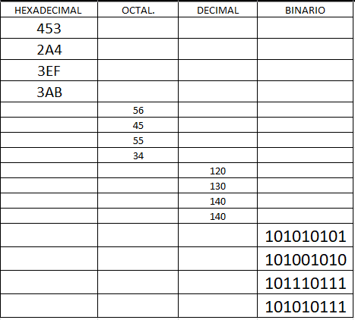

|  |  |  |  |
| --- | --- | --- | --- |
| **HEXADECIMAL** | **OCTAL** | **DECIMAL** | **BINARIO** |
| 453 | 2123 | 1107 | 10001010011 |
| 2A4 | 1244 | 676 | 1010100100 |
| 3EF | 1757 | 1007 | 1111101111 |
| 3AB | 1653 | 939 | 1110101011 |
| 2E | 56 | 46 | 101110 |
| 25 | 45 | 37 | 100101 |
| 2D | 55 | 45 | 101101 |
| 1C | 34 | 28 | 11100 |
| 78 | 170 | 120 | 1111000 |
| 82 | 202 | 130 | 10000010 |
| 8C | 214 | 140 | 10001100 |
| 8C | 214 | 140 | 10001100 |
| 8D | 215 | 141 | 10001101 |
| 14A | 512 | 330 | 101001010 |
| 177 | 567 | 375 | 101110111 |
| 157 | 527 | 343 | 101010111 |

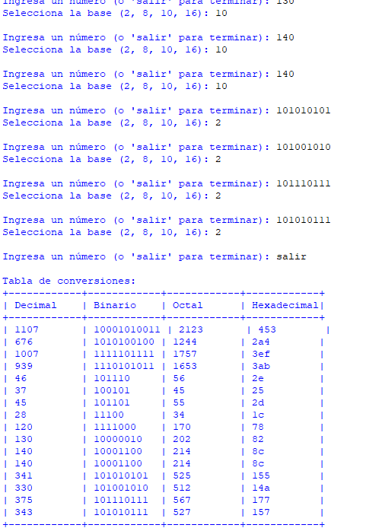

LINK GITHUB: <https://github.com/elver159123/Ejercicio-git.git>